One of the fields on a form contains a text box which accepts alphabets in lower or upper case. Indentify the invalid Equivalance class value.

A CLASS

B cLASS

C Class

D CLa01ss

What is the expected result for each of the following test cases?

A Citibank card member, holding a Silver room

B Non Citibank-member, holding a Platinum room

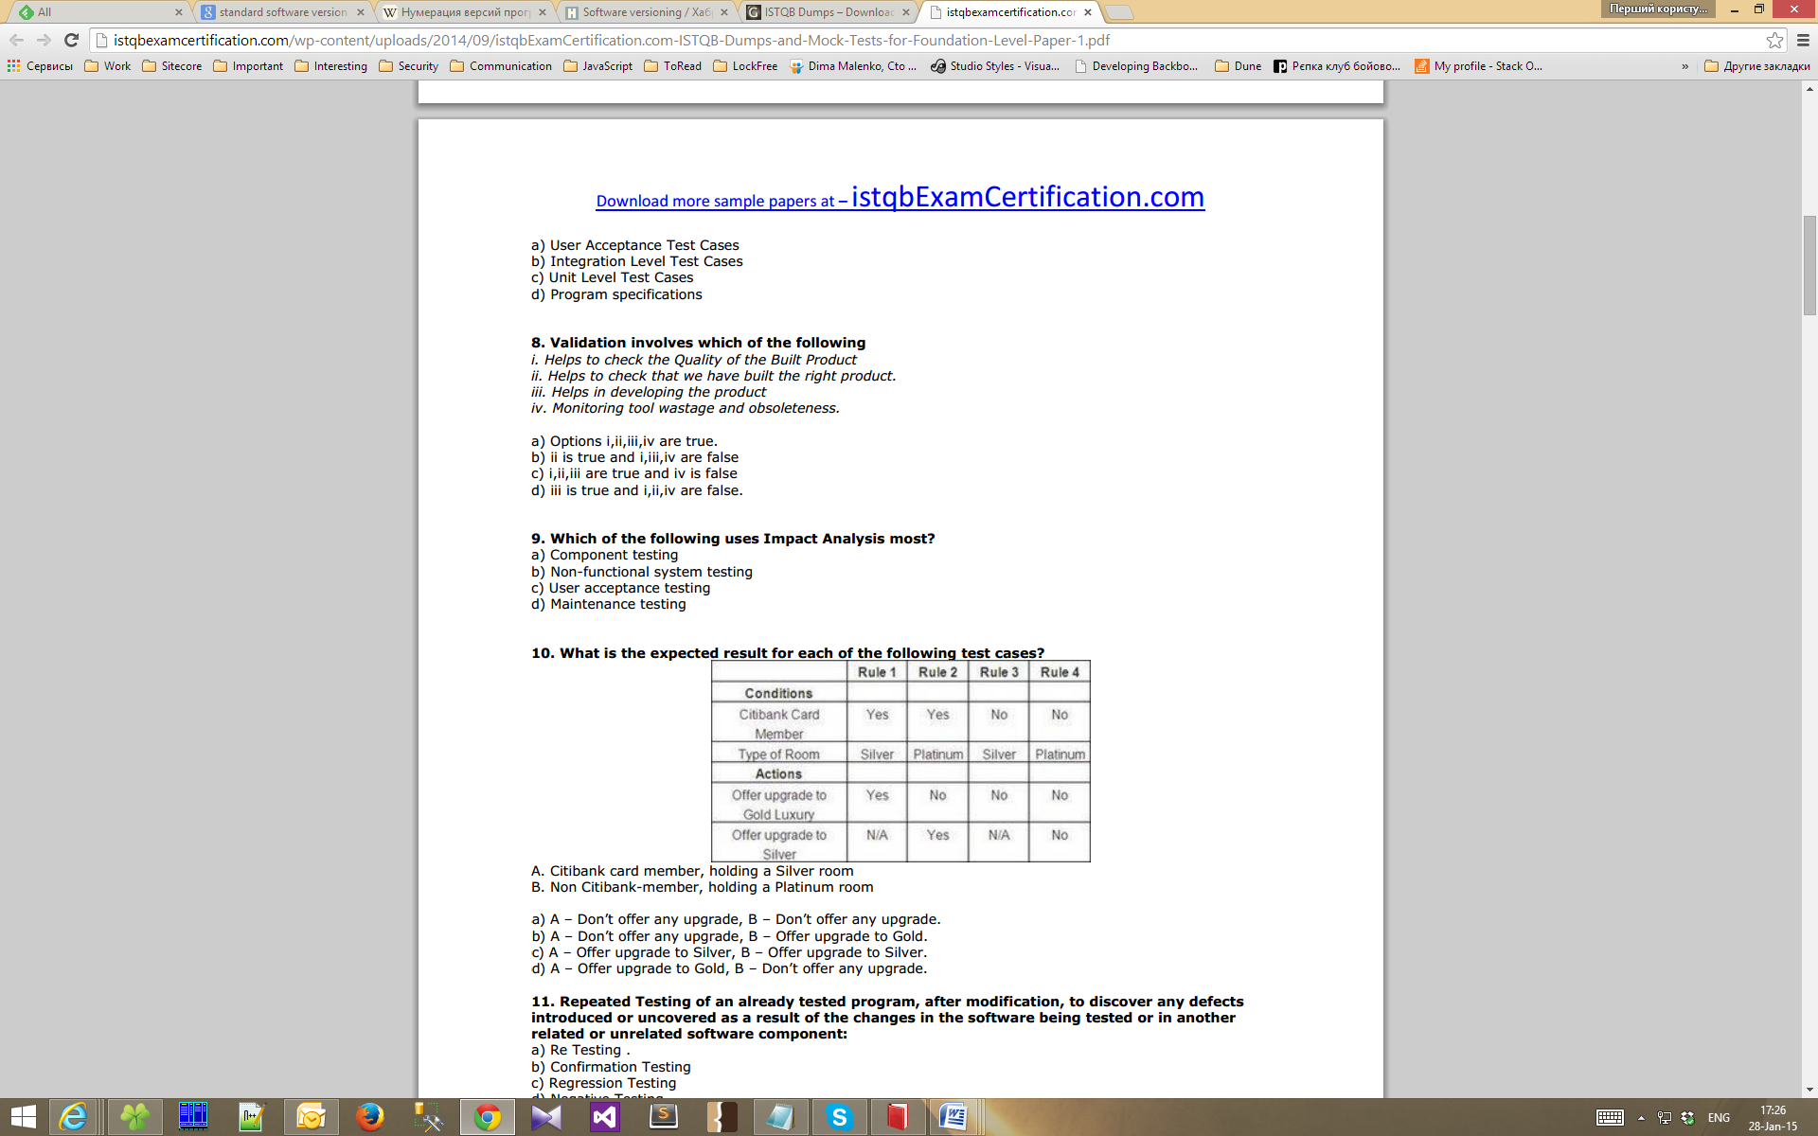

a) A – Don’t offer any upgrade, B – Don’t offer any upgrade.

b) A – Don’t offer any upgrade, B – Offer upgrade to Gold.

c) A – Offer upgrade to Silver, B – Offer upgrade to Silver.

d) A – Offer upgrade to Gold, B – Don’t offer any upgrade.

Minimum Tests Required for Statement Coverage and Branch Coverage

Read P

Read Q

If p+q > 100 then Print “Large”

End if

If p > 50 then Print “pLarge”

End if

a) Statement coverage is 2, Branch Coverage is 2

b) Statement coverage is 3 and branch coverage is 2

c) Statement coverage is 1 and branch coverage is 2

d) Statement Coverage is 4 and Branch coverage is 2

Minimum Test Required for Statement Coverage :

Disc = 0

Order-qty = 0

Read Order-qty

If Order-qty >=20 then Disc = 0.05

If Order-qty >=100 then Disc =0.1

End if

End if

a) Statement coverage is 4

b) Statement coverage is 1

c) Statement coverage is 3

d) Statement Coverage is 2

Задача1

Read a

Read b

If ((a>0) and (b>0)) then print “positive”

Endif

If a+b >100 print “large”

Else print “small”

Endif

Есть один тест, который проверяет этот код

a=200, b=100

Надо посчитать, сколько процентов кода покрывает этот тест (statement, condition, decision).

Задача2

ПОСЧИТАТЬ

Сторона c _________________________________

Сторона b _________________________________

Сторона а _________________________________

Периметр треугольника

Введите длины сторон треугольника:

Мы знаем, что программа принимает только положительные значения от 1 до 100000 для длин сторон треугольника (числа с плавающей точкой).

Если это условие не выполняется, то выдается сообщение «а, b, и с могут быть только положительными числами с плавающей точкой».

Надо применять все знакомые методы для планирования тестов на основе спецификаций и на основе опыта.

Задача3

Как тестировать огнетушитель?

Надо учесть, что после того, как конкретный огнетушитель проверили, он уже считается использованным, и его нельзя продавать.